 |   LICEO CLASSICO STATALE “DANIELE CRESPI”  Classico e Linguistico  Via G. Carducci 4 – 21052 BUSTO ARSIZIO (VA)  www.liceocrespi.it-Tel. 0331 633256 - Fax 0331 674770 - E-mail: lccrespi@tin.it  C.F. 81009350125 – Cod.Min. VAPC01000A |   UNI EN ISO 9001: 2008

classe IV C A.S.2008/ 2009
PACCHETTO DI LAVORO ESTIVO

ITALIANO
Per tutti gli alunni:
- Ripassa gli elementi di narratologia studiati
- Ripassa gli elementi di analisi logica studiati
- Leggi l’approfondimento a p. 415 e svolgi gli esercizi sul IV libro dell’Eneide (p. 415 del libro di testo)
- Leggi e fai la scheda di lettura dei seguenti testi:
- D. Maraini, La lunga vita di Marianna Ucria
- S. Vassalli, La chimera
- V. M. Manfredi, Le idi di Marzo
- W. Shakespeare, Giulio Cesare
- A. B. Yehoshua, La sposa liberata
- M. Fermine, Neve
Per gli alunni con debito formativo o che necessitano di consolidamento:
Svolgi le seguenti tracce dopo aver creato un grappolo associativo/mappa e gerarchizzato le idee in una scaletta:

- Il traffico nelle grandi città moderne.
Ti propongo un grappolo associativo

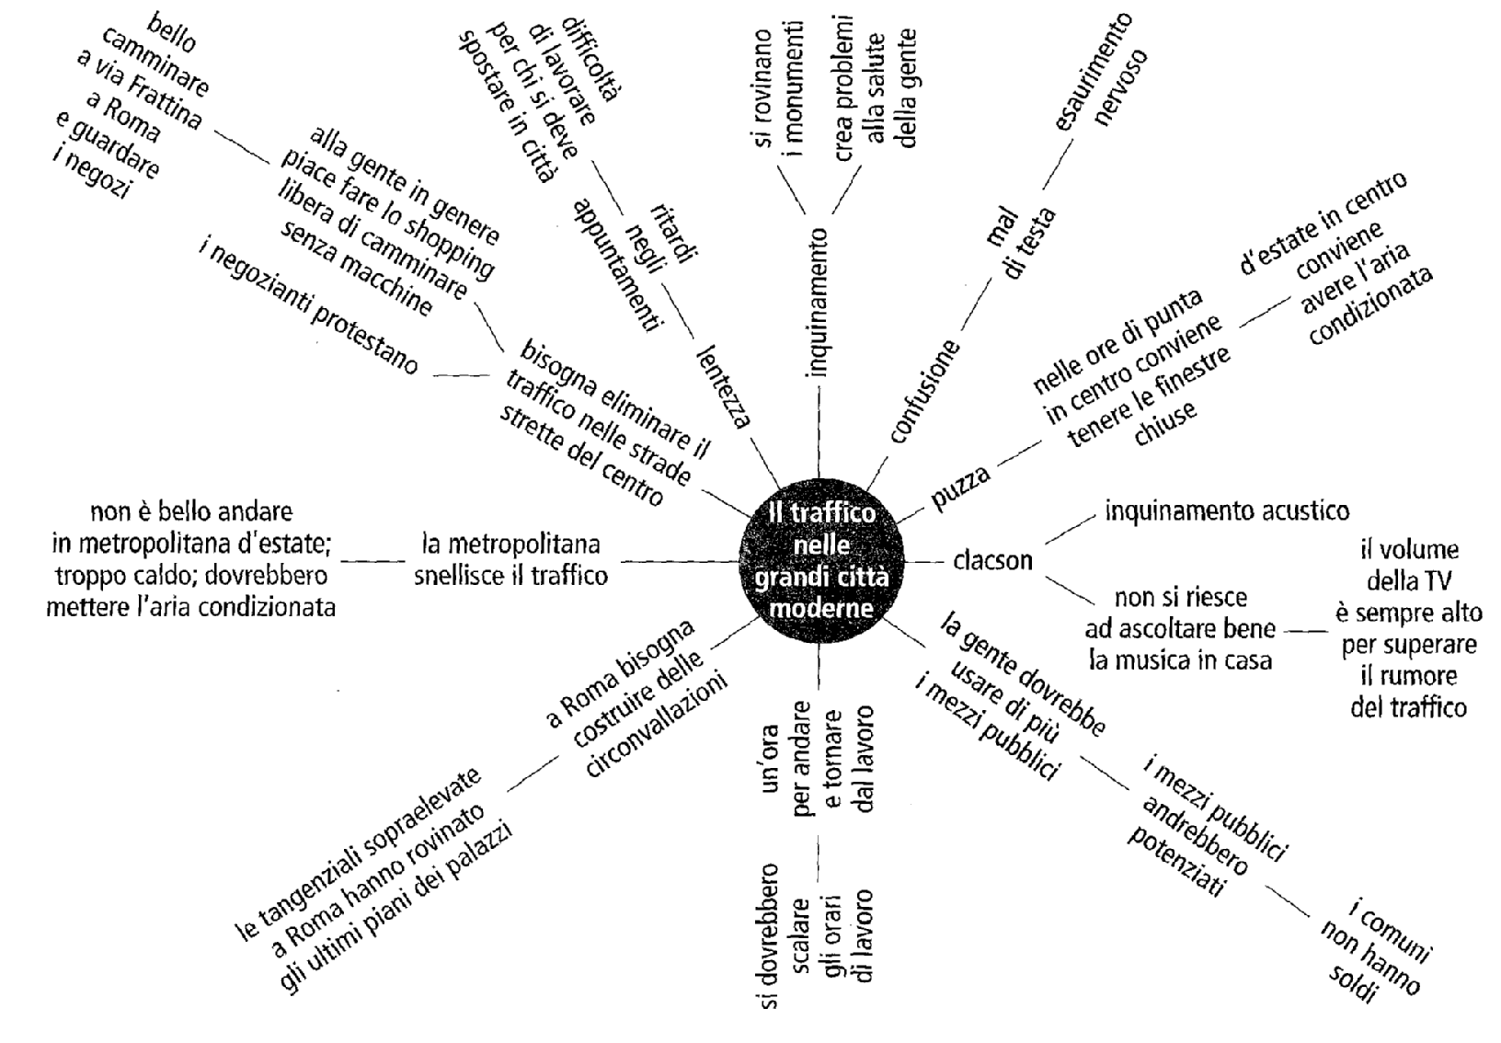
- Descrivi il fenomeno dell’immigrazione in Italia oggi: aree di provenienza, tipologia degli immigrati e loro condizione sociale.
Metodo
Documentati cercando informazioni su giornali, libri, internet o altre fonti. Metti a fuoco le parole chiave e formula una lista di domande che ti consentirà di sviluppare il testo. Fa’ attenzione: la consegna è “descrivi” ma il testo che devi produrre è descrittivo o espositivo?
Ti propongo l’avvio di un grappolo associativo
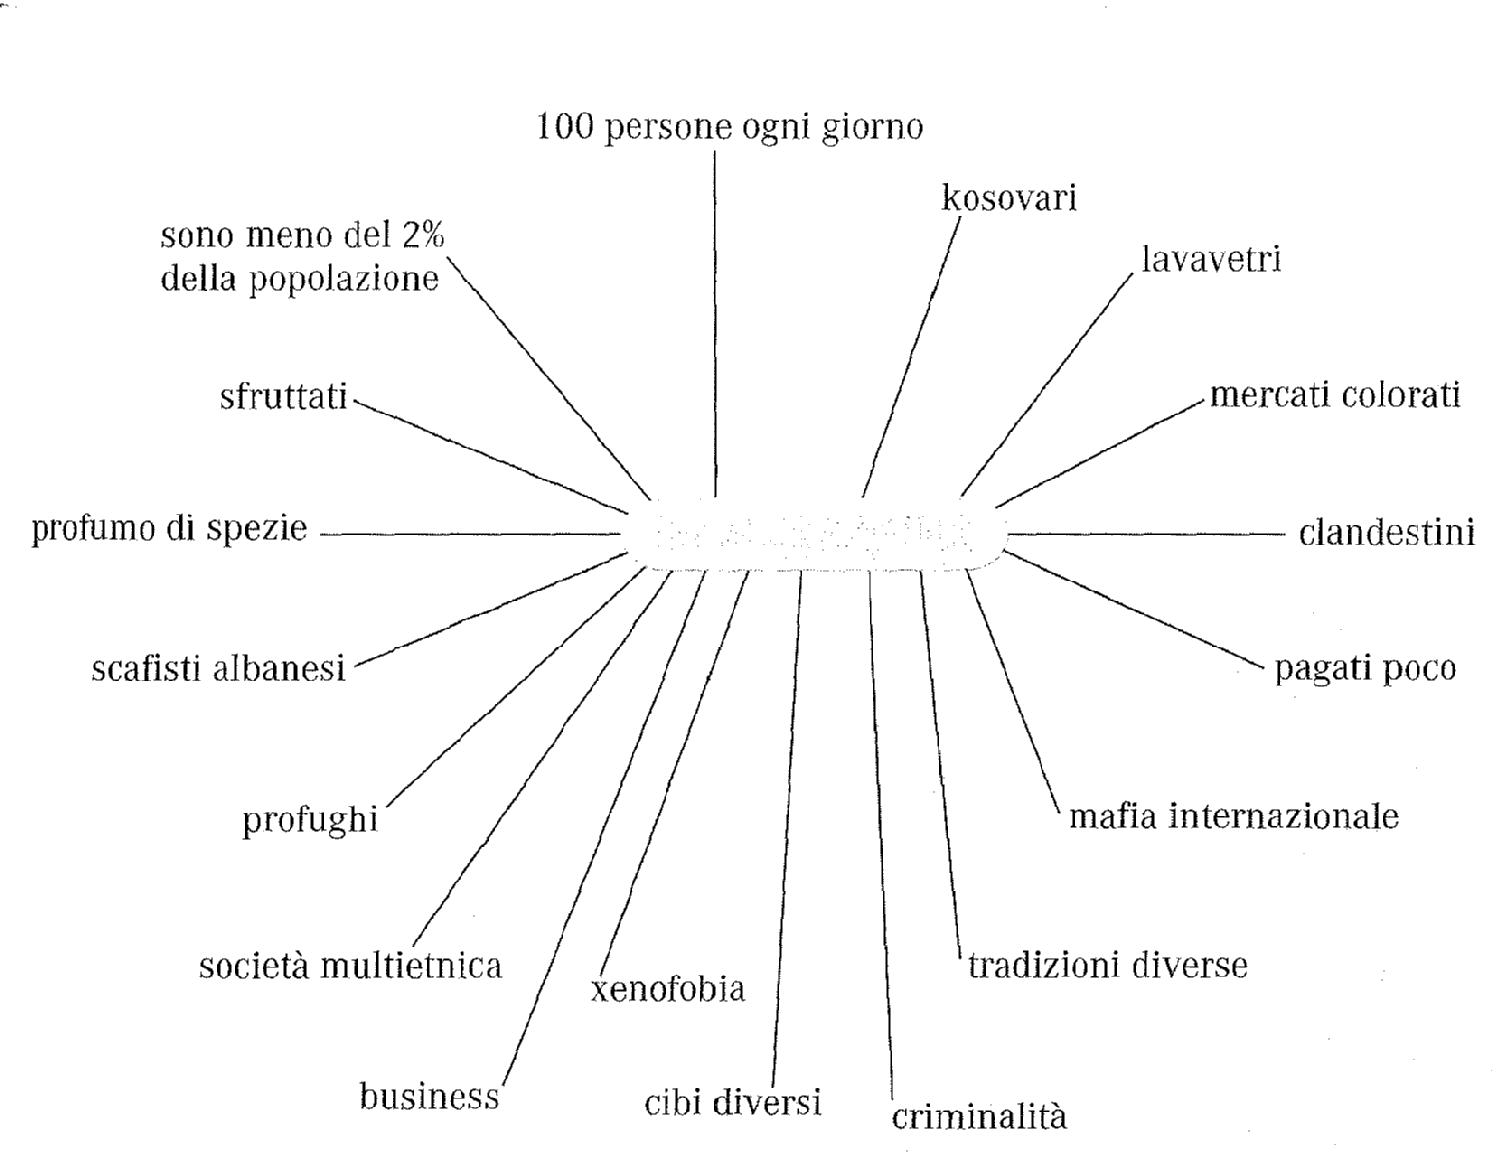
- Costruisci un grappolo associativo per il testo: Rapporti tra fratelli; poi stendi il testo.
- Scrivi un paragrafo espositivo per illustrare obiettivamente, senza prendere posizione le tesi contrapposte di un economista e di un ecologista sull’argomento “ Lo sviluppo sostenibile”. Ti fornisco alcuni argomenti in ordine sparso, da attribuire ora all’uno, ora all’altro.
